Réunion de place du secteur bancaire

Le 26 avril de 15h00 à 16h30
Nom Prénom | Titre | Société | Adresse de messagerie
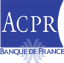

Réunion TEAMS. Les informations de connexion seront communiquées une fois votre inscription validée.

Formulaire à retourner à l’adresse 2718-SEC_SAGEMOA-UT@acpr.banque-france.fr

